

**今日动态**

• **DAILY LIFEmmexport1594010006013**



2025年1月2日 星期四 晴

**1.来园情况**

今日来园 20人，颜承毅、董沐瑶、王子木、魏沐溪，4人请假。恽修齐、王慕阳、刘一凡等幼儿进行自主签到，刘汐妍、朱梓嘉、夏忆馨主动和老师打招呼。苏忆晴、冷星辰、黄赫璟能自主倒牛奶。

|  |  |  |
| --- | --- | --- |
| **/Users/lvan/Desktop/未命名文件夹/IMG_0941.JPGIMG_0941** | **/Users/lvan/Desktop/未命名文件夹/IMG_0940.JPGIMG_0940** | **/Users/lvan/Desktop/未命名文件夹/IMG_0944.JPGIMG_0944** |
| 自主喝牛奶。 | | 将帽子放进抽屉中吧。 |

**2.区域活动**

|  |  |  |  |
| --- | --- | --- | --- |
| **/Users/lvan/Desktop/未命名文件夹/IMG_0935.JPGIMG_0935** | **/Users/lvan/Desktop/未命名文件夹/IMG_0937.JPGIMG_0937** | **/Users/lvan/Desktop/未命名文件夹/IMG_0938.JPGIMG_0938** | **/Users/lvan/Desktop/未命名文件夹/IMG_0939.JPGIMG_0939** |
| 夏忆馨在地垫上用长条积木平铺个底，在四角用圆柱积木垒高做支撑。 | 孙杰文给直升机装上机翼。 | 肖鹏源和沙明钰对战玩冬日翻翻乐。 | 恽修齐在白纸上画了一条可爱的小蛇。 |
| /Users/lvan/Desktop/未命名文件夹/IMG_0945.JPGIMG_0945 | /Users/lvan/Desktop/未命名文件夹/IMG_0946.JPGIMG_0946 | /Users/lvan/Desktop/未命名文件夹/IMG_0949.JPGIMG_0949 | /Users/lvan/Desktop/未命名文件夹/IMG_0942.JPGIMG_0942 |
| 朱梓嘉和刘一凡一起用榫卯积木拼搭着小木屋。 | 刘汐妍和陈清月在材料中挑选了不同大小的积木小心翼翼底垒高。 | 陈可芯对照着数字图卡在蛋托上摆放着数字7。 | 张铭皓将放错颜色的磁铁拿出来重新放。 |

**3.集体活动**

**语言：小雪花**

《小雪花》是一则短小精悍、意境优美、富有趣味性的诗歌，内容贴近幼儿生活同时又不乏大胆、奇特的想象。诗歌里把冬天里的雪花拟人化了，夸张形象地描述了雪花飘落下来的自然变化和奇妙，吸引着幼儿的好奇与想象，给予幼儿美的想象的空间。

|  |  |  |  |
| --- | --- | --- | --- |
| /Users/lvan/Desktop/未命名文件夹/IMG_0950.JPGIMG_0950用 | /Users/lvan/Desktop/未命名文件夹/IMG_0951.JPGIMG_0951 | /Users/lvan/Desktop/未命名文件夹/IMG_0952.JPGIMG_0952 | /Users/lvan/Desktop/未命名文件夹/IMG_0953.JPGIMG_0953 |
| /Users/lvan/Desktop/未命名文件夹/IMG_0958.JPGIMG_0958 | /Users/lvan/Desktop/未命名文件夹/IMG_0959.JPGIMG_0959 | /Users/lvan/Desktop/未命名文件夹/IMG_0957.JPGIMG_0957 | /Users/lvan/Desktop/未命名文件夹/IMG_0954.JPGIMG_0954 |
| 加上动作一起朗诵诗歌。 | | | |
| 中班的孩子开始留心于周围美好的事物，对自然界的变化充满了好奇和幻想，而他们对冬天里雪花的兴趣更是浓厚，愿意欣赏观察雪景，但往往不能很好地用完整的词句进行表达。同时，中班的孩子喜欢具有一定意境的诗歌，在图片、背景音乐等的帮助下能较快进入诗歌情境中来理解诗歌内容。孩子们还很喜欢朗诵诗歌，有的幼儿朗诵时能注意语气与语调的变化。  刘汐妍、陈清月、刘诗玲、陈可芯、肖鹏源、夏忆馨、苏忆晴、孙杰文、陈宇杰、恽修齐能感受诗歌的优美意境，体验“我”在雪中尽情嬉戏的愉快情绪。  陈宇杰、恽修齐、朱梓嘉、王慕阳、黄赫璟、刘一凡、沙明钰、陈清月、刘诗玲、华欣语、张铭皓、冷星辰、姜昊言、刘佳富能理解诗歌内容，尝试有感情地朗诵诗歌。 | | | |

**4.生活活动**

今天午餐吃的是高粱米饭、清蒸鸦片鱼、西葫芦炒肉丝、生菜平菇汤，沙明钰、刘一凡、姜昊言、能自主盛饭不掉米粒。沙明钰、王慕阳、姜昊言能主动承担值日生任务。陈清月、沙明钰、魏沐溪、王子木能保持桌面整洁。苏忆晴、陈可芯、肖鹏源、等幼儿会自主挂衣服。

|  |  |  |  |  |  |  |  |  |  |
| --- | --- | --- | --- | --- | --- | --- | --- | --- | --- |
| /Users/lvan/Desktop/未命名文件夹/IMG_0960.JPGIMG_0960 | | | /Users/lvan/Desktop/未命名文件夹/IMG_0961.JPGIMG_0961 | | | /Users/lvan/Desktop/未命名文件夹/IMG_0969.JPGIMG_0969 | | | |
| 发餐盘 | | | 发湿巾纸 | | | 发筷子 | | | |
| /Users/lvan/Desktop/未命名文件夹/IMG_0968.JPGIMG_0968 | | /Users/lvan/Desktop/未命名文件夹/IMG_0973.JPGIMG_0973 | | | /Users/lvan/Desktop/未命名文件夹/IMG_0970.JPGIMG_0970 | | | /Users/lvan/Desktop/未命名文件夹/IMG_0971.JPGIMG_0971 | |
| 自主盛饭 | | | | | | | | | |
| /Users/lvan/Desktop/未命名文件夹/IMG_0974.JPGIMG_0974 | | /Users/lvan/Desktop/未命名文件夹/IMG_0975.JPGIMG_0975 | | | /Users/lvan/Desktop/未命名文件夹/IMG_0976.JPGIMG_0976 | | | /Users/lvan/Desktop/未命名文件夹/IMG_0977.JPGIMG_0977 | |
| 安静进餐 | | | | | | | | | |

**5.温馨提示**

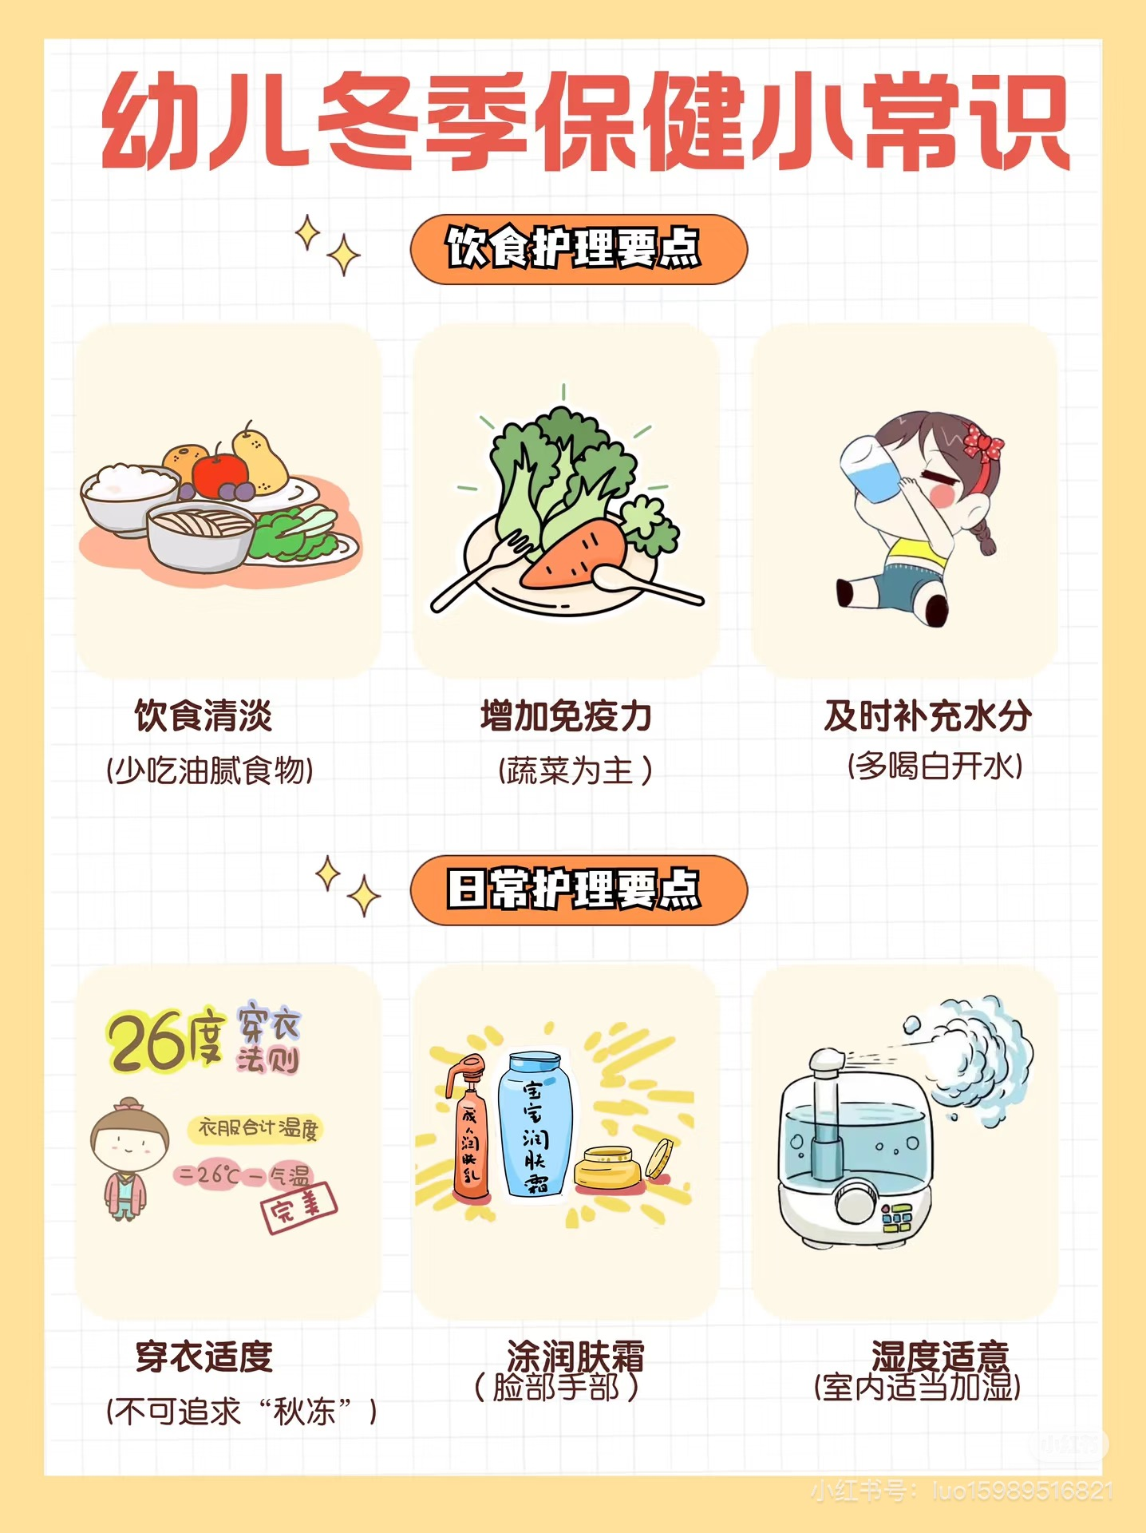

天气寒冷，早晚温差大，孩子们特别容易患上感冒、咳嗽等疾病，而且近期是传染病高发季节(如流感、支原体感染等），为了我们所有孩子的健康着想，现将几点温馨提示如下：

一、时刻关注孩子的身体状况：如果孩子出现感冒、咳嗽、喉咙痛或其他呼吸道症状，请及时就医等。

二、均衡饮食、适量运动、保持充足睡眠，提高免疫机能。

三、家里请勤开窗，多通风，减少细菌滋生的机会

四、引导孩子勤洗手，避免交叉感染

五、穿着衣服要适当，不要骤增或者骤减

六、感冒多发流行时，尽量减少外出，以防止传染

七、如果您的孩子最近有感冒发烧、咳嗽、腹泻、呕吐等现象，请及时带孩子看医生并在家多休息。

**谢谢大家的支持与配合！**

**mmexport1591077507835—END—**